**实验 24：模板方法模式**

**[实验任务一]：数据库连接**

设计思路：用具体的数据库连接方式代替抽象类。具体类中的connDB中负责连接数据库，useDB中负责简单的Select语句，输出结果，Close封装Connection具体变量的关闭。

代码截图：

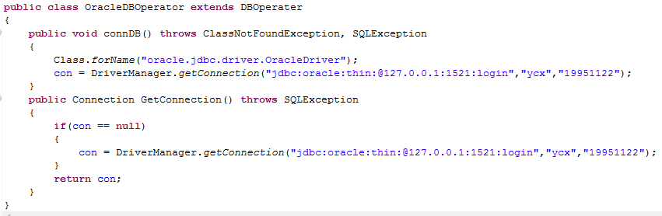

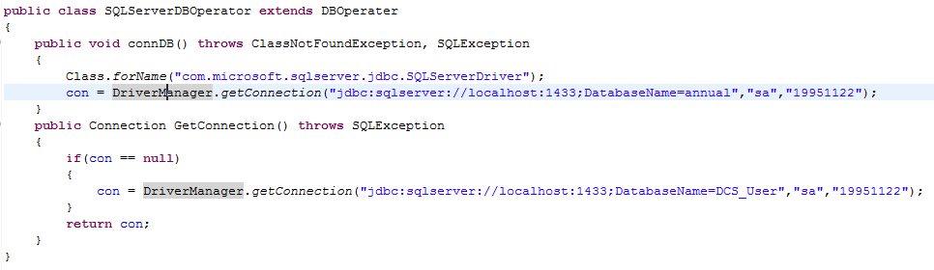

运行结果：

